NÁMĚTY PRO SAMOSTUDIUM OD 18. KVĚTNA 2020 DO 22. KVĚTNA 2020
Předmět: BIOLOGIE (pracovní list č. 8) JMÉNO:
Vyučující: Mgr. Vladimír Holeček DATUM:
Třída: SEXTA
Milí sextáni,
dnes vám povyprávím o breberkách, které nás dokáží pěkně pozlobit. Všechny patří do skupiny vzdušnicovců, klidně můžeme říci také do skupiny hmyzu – na rozdíl od klíštěte, které je vlastně obřím roztočem. Ale zase – jedno společné mají – všichni patří mezi členovce, protože mají článkované tělo, zpravidla na povrchu chráněné vnější chitinovou kostrou. Na chviličku se ještě vrátím ke klíštěti (obrázek č. 1 a 2), v úkolu o klíšťatech jsme hodně pozornosti věnovali samičkám klíšťat – tak ještě jednou pro srovnání: samička nenasátá (obr. č. 1, se zřetelným zadečkem pod štítkem) a samička nasátá „k prasknutí“ (obr. č. 2 – takto ji můžete vidět, když odpadne v domácnosti třeba z pejska). A co ty další potvůrky? Na obr. č. 3 a 4 je štěnice domácí, na obr. 4 a 5 blecha obecná, na obr. 5 a 6 veš dětská. Všechny tyto breberky jsou nepříjemnými a nebezpečnými vnějšími parazity člověka (stejně, jako klíště). Dospělci se živí sáním lidské krve (často střídají hostitele, tedy i např. domácí zvířata, jejich samičky bývají velmi plodné – většina druhů naklade až 400 vajíček za svůj krátký život. Hlavně štěnic a blech se lze v zamořených prostorách někdy těžko zbavit – vydrží dlouho bez potravy (blecha obecná až 120 dnů), jsou i mistry v ukrývání, štěnice navíc holdují nočnímu životu. Naštěstí existuje dost způsobů, jak se těchto parazitů zbavovat – hubení hmyzu nazýváme dezinsekce. Pokud jde o nebezpečí, které pro nás tito vnější paraziti představují, je třeba objektivně říci, že ne všichni jsou stejně nebezpeční – někteří jsou spíše nepříjemní (štěnice, vpichy si můžeme infikovat), podobné je to u vši dětské, ale třeba veš šatní je považována za přenašeče např. skvrnitého tyfu. Blech u nás žije asi 80 druhů, ale na člověku většina necizopasí – blechy mohou být skutečně nebezpečné tehdy, když se jejich mezihostiteli stanou např. potkani, kteří jsou často původci nebezpečných infekcí…
Mgr. Vladimír Holeček
CO NA VÁS CHCI TENTOKRÁT (?
1. Přečtěte si pozorně celý studijní text (viz výše).
2. Ještě si ale prohlédněte obrázky – štěnici, blechu i veš vám představuji vždy tak, jak ji většinou najdete na obrázcích v učebnicích, ale také na fotografiích z prostředí lidského těla (všechny rozměry jsou silně zvětšené (blechy a vši jsou velké asi 2 – 3 mm, štěnice 3 – 4 mm).

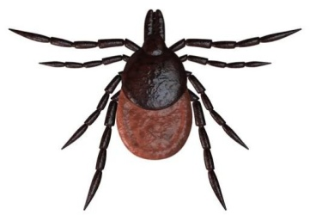 | 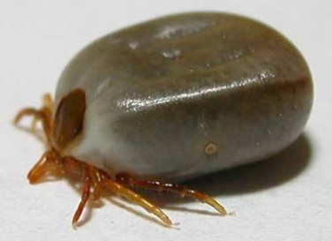 | 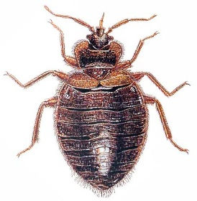 | 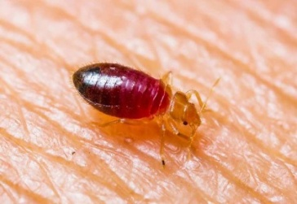
Obrázek č. 1 | Obrázek č. 2 | Obrázek č. 3 | Obrázek č. 4
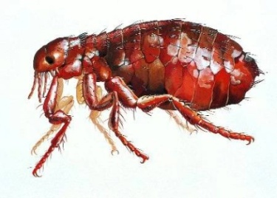 | 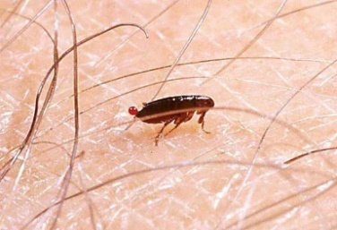 | 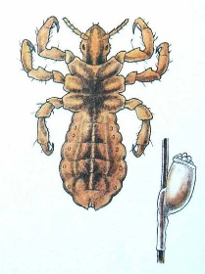 | 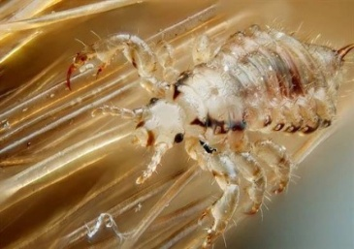
Obrázek č. 5 | Obrázek č. 6 | Obrázek č. 7 | Obrázek č. 8

NÁMĚTY PRO SAMOSTUDIUM OD 18. KVĚTNA 2020 DO 22. KVĚTNA 2020

Předmět: BIOLOGIE (pracovní list č. 8) JMÉNO:
Vyučující: Mgr. Vladimír Holeček DATUM:
Třída: SEXTA
CO NA VÁS TEDY JEŠTĚ CHCI?
Často si popláčete nad tím, že při vyplňování tabulkových částí úkolů se vám tabulkové části pracovních listů různě rozhází (doplňovačky, luštěnky, tabulky…)- a již se vám je nepodaří dát do původní podoby, dokonce (…chápu) pak ani nemůžete úkoly splnit… Aby nám to v tomto směru klapalo lépe, pokusíme se o „průzkum bojem“: dnešní zadání tedy není o znalostech biologických, ale o schopnosti vyhledat () pojmy a zapsat je do přednastavených tabulek.
Vzhledem k tomu, že nejsem žádný IT machřík, doporučuji vám dodržet následující postupy, podle mne nejjednodušší pro vyplňování našich zadání (šlo by to jistě i jinak, ale pro nás, počítačové eskamotéry, je to – myslím jednoduché a nejspolehlivější – chce to jenom soustředěnou trpělivost…):
1. myší – aniž bys tiskl jakékoliv tlačítko – „posaď“ kurzor do příslušného okénka tabulky
2. klikni pravým tlačítkem – tím si políčko vybral – a zapiš požadované písmeno, číslici – prostě údaj…
3. bodíky „1“ a „2“ opakuj podle potřeby“; LÉPE bod č. 1 a k pohybu v mých zákeřných tabulkách můžete
používat také „šipky“ z pravé dolní části klávesnice – případně tabulátor vlevo nahoře…
TESTÍK č. 1 – POJMENUJ VYOBRAZENÉ ŽIVOČICHY (ÚDAJE ZAPIŠ DO TABULKY)
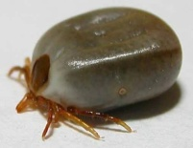
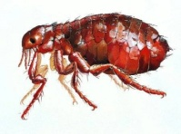
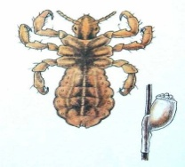
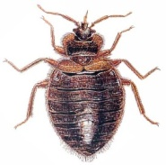
TESTÍK č. 1 – ZE STUTDIJNÍHO TEXTU VYBER (A VEPIŠ DO TABULKY) ORANŽOVĚ DEFINOVANÉ POJMY

